# SDD LexLector

## Software Design Document

### 1. Úvod

Tento dokument specifikuje návrh softwarového systému **LexLector**, webové aplikace určené ke čtení textových dokumentů a zlepšování jazykových dovedností pomocí interaktivních překladů slov a vět. Dokument navazuje na specifikaci požadavků (SRS) a slouží jako technický podklad pro vývoj a implementaci systému.

### 2. Architektura systému

Aplikace LexLector bude realizována jako webová aplikace založená na architektuře klient-server. Backend bude implementován v PHP běžícím na serveru Apache a bude komunikovat s databází MySQL.

* **Frontend:** HTML, CSS, JavaScript
* **Backend:** PHP (vlastní struktura bez frameworku)
* **Databáze:** MySQL 8+
* **Server:** Apache 2.4

**2.1 Logická architektura**

* **Prezentace (UI):** Webové rozhraní s podporou vícejazyčnosti a responzivního designu
* **Aplikační logika:** PHP skripty pro správu knih, překladů, uživatelských účtů, čtečky a slovníku
* **Datová vrstva:** MySQL databáze s vlastní strukturou tabulek a vztahů

**2.2 Hlavní moduly**

* **Čtečka souborů** (TXT, EPUB, DOCX)
* **Překladový engine** (vlastní + napojení na ChatGPT API)
* **Uživatelský účet a knihovna**
* **Slovník a vlastní překlady**
* **Správa jazyků a překladů UI**

### 3. Datový model

Systém využívá komplexní databázovou strukturu, která pokrývá správu uživatelů, knih, jazyků, slovníku, UI překladů a logování.

**3.1 Hlavní entity**

* users: Uživatelé systému s preferencemi a jazykem UI
* users_books: Připojení nahraných souborů ke konkrétním uživatelům
* words: Slovník slov s jazykem a typem
* word_links: Překladové vazby mezi slovy
* ui_text: Překlady rozhraní pro různé jazyky

**3.2 Vztahy mezi entitami**

* Jeden uživatel může mít více nahraných knih (users ↔ users_books)
* Jedno slovo může mít překladové vazby na více slov (words ↔ word_links)
* Uživatelé si mohou vytvářet vlastní překlady (custom_words ↔ users)

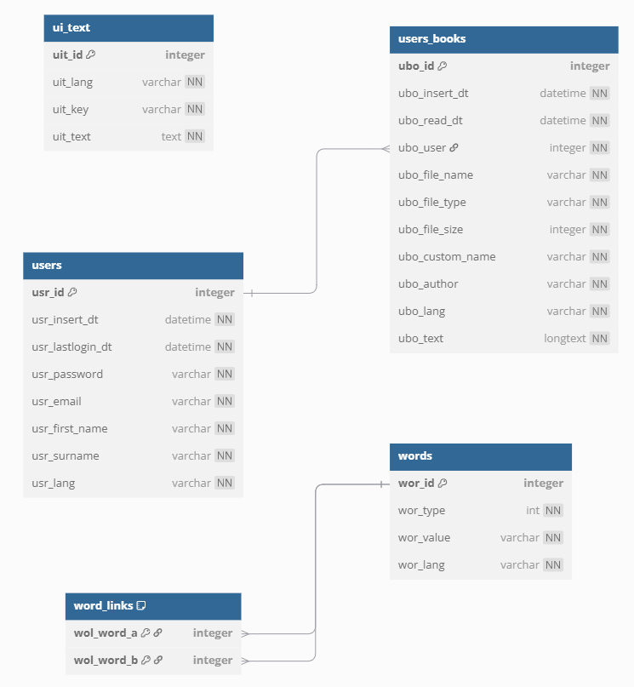**3.3 Diagram entit a vztahů (ERD)**

Diagram entit a vztahů viz příloha (vygenerovaný ručně dle tabulek v SRS).

### 4. Návrh komponent

**4.1 Komponenta: Čtečka souborů**

* **Odpovědnost:** Zobrazení obsahu EPUB, DOCX, TXT ve webovém rozhraní
* **Vstupy:** Textové soubory, metadata knihy, pozice čtení
* **Výstupy:** HTML renderovaný obsah, interaktivní prvky
* **Funkce:** Parsování formátů, přechod mezi kapitolami, klikatelnost slov

**4.2 Komponenta: Překladový engine**

* **Odpovědnost:** Získávání překladů slov a vět
* **Vstupy:** Slovo nebo věta, jazykový pár, kontext
* **Výstupy:** Překlad ze slovníku nebo z API
* **Funkce:** Hledání v databázi, fallback na ChatGPT API, ukládání výsledků

**4.3 Komponenta: Uživatelský účet**

* **Odpovědnost:** Registrace, přihlášení, správa nastavení
* **Vstupy:** Přihlašovací údaje, jazykové preference, hesla
* **Výstupy:** Session nebo token, přístup ke knihovně
* **Funkce:** Autentizace, změna údajů, přihlášení poslední aktivity

**4.4 Komponenta: Knihovna a správce knih**

* **Odpovědnost:** Nahrávání a správa uživatelských knih
* **Vstupy:** Knihovní metadata, nahraný soubor
* **Výstupy:** Seznam knih, náhledy, možnosti třídění a mazání
* **Funkce:** Nahrávání souborů, indexace textu, tagování knih

**4.5 Komponenta: Slovník a vlastní překlady**

* **Odpovědnost:** Evidence přeložených slov, vlastní přidaná slova
* **Vstupy:** Slovo, překlad, jazyk, uživatel
* **Výstupy:** Výpis slov, možnost úprav a vyhledávání
* **Funkce:** Ukládání překladů, ruční úprava, zobrazení historie

**4.6 Komponenta: Překlady UI a lokalizace**

* **Odpovědnost:** Zajištění vícejazyčného rozhraní aplikace
* **Vstupy:** Jazyk uživatele
* **Výstupy:** Překlady textů rozhraní dle jazyka
* **Funkce:** Načítání textů z ui_text, výchozí jazyk, fallback

### 5. Uživatelské rozhraní

**5.1 Neregistrovaný uživatel**

* **Úvodní obrazovka:**
  + Pole pro nahrání souboru
  + Tlačítko „Nahrát“
  + Horní menu: „Přihlásit“, „Registrovat“
* **Čtečka po nahrání:**
  + Zobrazení textu knihy s možností listování
  + Slova jsou klikatelné pro překlad
  + Horní menu zůstává: „Přihlásit“, „Registrovat“

**5.2 Registrovaný a přihlášený uživatel**

* **Hlavní menu:**
  + „Moje knihovna“, „Slovník“, „Odhlásit“
* **Obrazovka Knihovna:**
  + Seznam nahraných knih ve formě tabulky nebo karet
  + Zobrazené informace: Název, autor, počet slov, tagy
  + Akce: Tlačítko „Otevřít“ pro spuštění čtečky
* **Obrazovka Slovník:**
  + Formulář pro přidání nového slova (slovo, typ, jazyk, překlad)
  + Seznam uložených slov
  + Sloupce: Slovo, typ, jazyk, překlad

### 6. Bezpečnost

Systém LexLector bude implementován s důrazem na bezpečnost uživatelských dat, ochranu proti zneužití a správu přístupů.

**6.1 Ochrana osobních údajů**

* Hesla budou ukládána hashovaná pomocí algoritmu bcrypt.
* Osobní údaje uživatele (např. jméno, jazykové preference) nebudou zpřístupněny jiným uživatelům.

**6.2 Autentizace a správa relací**

* Přihlášení bude realizováno přes formulář s validací vstupů.
* Po úspěšném přihlášení se vytvoří bezpečná session s ID uloženým pouze na serveru.
* Session bude mít časový limit neaktivity (např. 30 minut).

**6.3 Ochrana API a překladu**

* Přístup k ChatGPT API bude probíhat pouze ze serverové části, API klíč nebude nikdy vystaven na klientovi.
* Při překročení limitů API nebo chybě bude uživateli zobrazena přívětivá hláška.

**6.4 Ochrana souborů a databáze**

* Nahrané knihy budou uloženy mimo web root, aby nebyly přímo přístupné přes URL.
* Přístup k souborům bude ověřován na základě identity uživatele.

**6.5 Ochrana proti běžným útokům**

* Všechny vstupy budou sanitizovány a escapovány pro HTML.
* Použití tokenů proti CSRF u formulářů.
* Omezení počtu pokusů o přihlášení z jedné IP adresy (ochrana proti brute force).

**6.6 Logování a audit**

* Každá důležitá akce (přihlášení, nahrání knihy, překlad) bude logována do tabulky logs.
* Možnost rozšířit o auditní logy změn dat.

### 7. Mezinárodní podpora a lokalizace

Systém LexLector je navržen tak, aby podporoval vícejazyčné rozhraní i vícejazyčný obsah a překlady. Tato flexibilita umožní snadné přidávání nových jazyků a přizpůsobení prostředí různým uživatelským skupinám.

**7.1 Lokalizace uživatelského rozhraní**

* Veškeré texty rozhraní budou uloženy v tabulce ui_text.
* Jazyk rozhraní bude volitelný uživatelem v nastavení účtu.
* Výchozí jazyk bude nastaven dle prohlížeče nebo výchozí hodnoty systému.
* V případě chybějícího překladu bude použit fallback na angličtinu.

**7.2 Vícejazyčná data**

* Knihy, série a tagy mohou být uloženy s názvy ve více jazycích (tabulky book_series_names, book_names, tag_langs).
* Slovník bude obsahovat jazykovou informaci (words.wor_lang), aby bylo možné filtrovat překlady dle jazykového páru.
* Překladové páry budou obousměrně definovány v tabulce word_links.

**7.3 Překlady mezi libovolnými jazyky**

* Překladový engine bude navržen tak, aby podporoval nejen angličtinu a češtinu, ale libovolný jazykový pár.
* Rozhraní bude připraveno na přidání jazykových přepínačů a více kombinací jazyků.

**7.4 Překlady obsahu**

* Překlad vět a slov bude probíhat na základě jazyka knihy a nastavení cílového jazyka uživatele.
* Cílový jazyk bude možné přepnout v čtečce.

### 8. Budoucí rozšíření

Následující body představují oblasti, ve kterých se systém LexLector může dále rozvíjet po nasazení základní verze. Tato rozšíření nejsou součástí první implementační fáze, ale jsou zohledněna v návrhu architektury.

**8.1 Vlastní REST API**

* Implementace vlastního API pro přístup ke knihovně, slovníku a překladům.
* Autentizace pomocí API klíčů nebo OAuth 2.0.
* Externí integrace (např. mobilní aplikace, pluginy do jiných systémů).

**8.2 Pokročilá správa slovníku**

* Automatické navrhování významů podle kontextu.
* Podpora více typů slovních vztahů (synonyma, antonyma, kontextové vazby).
* Možnost hlasového vstupu při překladu nebo přidávání slov.

**8.3 Analýza pokroku uživatele**

* Statistiky četby, přeložených slov, opakujících se slov.
* Vizualizace slovní zásoby a návrhy na opakování.

**8.4 Mobilní podpora**

* Optimalizace pro mobilní zařízení nebo vytvoření PWA (Progressive Web App).
* Možné nativní aplikace pro iOS a Android napojené na API.

**8.5 Více uživatelských úrovní a oprávnění**

* Role učitel / student, sdílené knihovny, školní prostředí.
* Administrátorský přístup pro správu uživatelů a auditních logů.

**8.6 Offline režim a export**

* Lokální ukládání knih a slovníku v prohlížeči (např. přes IndexedDB).
* Export knihy včetně vlastních poznámek a přeložených slov.